DNB BLANC CORRECTION
- ANALYSER ET COMPRENDRE DES DOCUMENTS EN GEOGRAPHIE (20 points)

Répondez aux questions suivantes, en suivant les consignes données :

- A partir de vos connaissances sur le croquis d’une aire urbaine, complétez la légende et la carte du document 1 (4 points)

g. Gare LGV du quartier d’affaire de la Part Dieu
f. Gare LGV et Aéroport Saint Exupéry
g. Gare LGV du quartier d’affaire de la Part Dieu
1. ville de Corbas
2. ville de Vénissieux
3. ville de Saint-Cyr au Mont d’Or

- Etude de l’aire urbaine de Lyon
Ville-centre
A
D
D
C
Banlieues.
B
C
Espace périurbain / communes périurbaines
C
B
B
Espace rural.
D

A
A
C

B

C
D

Titre : Croquis de l’aire urbaine de Lyon

- A partir de la carte et des photographies présentées, indiquez dans quel type d’espace urbain se trouvent les villes de Corbas, Vénissieux, et Saint Cyr du Mont d’Or (3 points)

La ville de Corbas se trouve dans la couronne périurbaine. En effet, le quartier représenté est constitué principalement de résidences pavillonnaires forte consommatrices d’espace qu’il est difficile de trouver dans la banlieue proche du centre de l’aire urbaine lyonnaise.
La ville de Venissieux se trouve dans la banlieue proche du centre de l’aire urbaine Lyonnaise de part la présence d’un bâti plus dense mais surtout la présence d’un tramway qui relie ce quartier au centre de la ville.
La ville de Saint Cyr du Mont d’Or est également située dans la couronne périurbaine car le tissu urbain est peu dense et est éloignée du centre de Lyon.

- Trouvez dans le document 2, deux raisons qui expliquent que Sébastien et son épouse s’installent loin du centre de Lyon. (2 points)
Les deux principales raisons qui expliquent le choix de Sébastien et de son épouse à s’installer loin du centre de Lyon sont : la recherche d’un cadre de certain cadre de vie « Le choix de ce territoire en périphérie correspond à l’aménité (le charme) tant recherchée par beaucoup de couples, soucieux d’un devenir optimal pour leurs enfants » ou encore « Sébastien et son épouse cherchent avant tout plus d’espace ».
le coût du foncier « La gentrification du centre de Lyon (les prix élevés) les amène inévitablement à aller chercher à l’extérieur de Lyon leur salut résidentiel ».
- Quelle contrainte doit alors subir Sébastien ? Recopiez une phrase du texte permettant de justifier votre réponse. (2 points)
Sébastien doit subir un temps de transport important car ses temps de déplacement sont conséquents par le fait qu'ils vivent à présent dans la périphérie de Lyon, à Saint Bonnet de Mure. La phrase qui le montre est « Sébastien doit composer avec les temps et les déplacements ». Cela peut être également « Le choix de ce territoire en périphérie correspond à l’aménité (le charme) tant recherchée par beaucoup de couples ».
- D’après la réponse 4 et vos connaissances, qu’est-ce qui a permis à Sébastien et son épouse de s’éloigner du centre ville de Lyon ? (1 point)
Ce qui a permis à Sébastien et son épouse de s'éloigner du centre ville de Lyon c'est la présence d'axes de communication. Ces derniers peuvent être collectifs (métro, tramways, trains de banlieue) ou individuels (autoroutes et voies rapides).
- Montrez en utilisant le croquis et le document 2 que Lyon est une ville connectée aux autres aires urbaines françaises et étrangères. /2 points.
Lyon est une ville connectée aux autres aires urbaines françaises et étrangères par la présence de deux gares LGV (Saint Exupéry et la Part Dieu, mais aussi la présence de l'aéroport Saint Exupéry. A cela s'ajoute la présence de voies rapides (autoroutes), ou encore par le fait que Sébastien travaille sur Lyon mais se déplace vers d'autres villes (Vichy, Rennes, Valence, Paris, Grenoble etc. )

- Complétez la carte suivante sur les espaces productifs français. /6 points
Carte de synthèse des espaces productifs en France
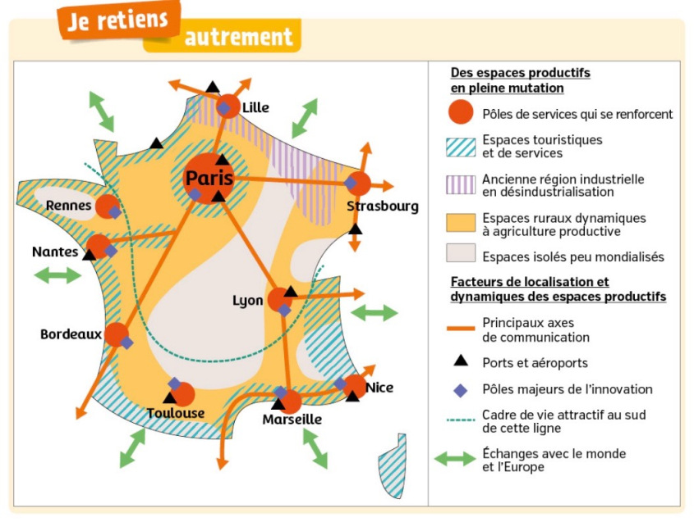
II. MAITRISER DIFFERENTS LANGAGES POUR RAISONNER ET SE REPERER EN HISTOIRE (20 points)
- Développement construit

HISTOIRE – Le Front Populaire
Sous la forme d’un développement construit d’une vingtaine de lignes rédigez un développement construit répondant au sujet suivant : « Le Front Populaire en France : ses origines et ses réformes ( 1936-1938) ». (14 points)
Aux élections législatives de mai 1936 en France, le Front Populaire (SFIO, parti communiste, radicaux) obtient la majorité absolue à la chambre des députés. Le nouveau gouvernement est dirigé par le socialiste Léon Blum. Quelles sont les origines du Front populaire et ses principales mesures lorsqu’il accède au pouvoir ?
Tout d’abord, le Front Populaire est une tentative de réponse à la crise économique et sociale qui frappe le pays à partir de 1931. Le Front Populaire est surtout une réponse de la gauche et du centre à la crise politique née du 6 février 1934, date à laquelle les ligues (organisations politiques d’extrême-droite) ont préparé une manifestation à Paris pour dénoncer la République, impuissante à résoudre les difficultés économiques et sociales, et les scandales politico-financiers. La manifestation tourne à l’émeute et fait plus d’une quinzaine de morts et des centaines de blessés. Craignant une prise de pouvoir par l’extrême droite (à l’image de l’Italie fasciste ou de l’Allemagne nazie), la SFIO (socialistes), le parti communiste et les radicaux (centre) forment un « Front Populaire » en 1935. Ils concluent ensuite une alliance électorale en janvier 1936 sur un programme commun de gouvernement ( « le pain, la paix, la liberté »). Ainsi rassemblés, les partis du Front Populaire remportent les élections législatives en mai 1936 et choisissent Léon Blum pour diriger le gouvernement.
D’importantes mesures sociales vont être mises en place sous la pression d’ailleurs des ouvriers qui multiplient les grèves en France pour réclamer les réformes promises pendant la campagne électorale. Il y a d’une part les accords de Matignon, signés le 7 juin 1936, entre les syndicats de salariés et le patronat. Ils prévoient des hausses de salaires, des conventions collectives (qui définissent dans une branche professionnelle les conditions de travail dans les entreprises), la reconnaissance des délégués du personnel. Si elles ne résolvent pas dans l’immédiat la totalité des difficultés issues de la crise économique, ces mesures vont considérablement améliorer le quotidien de millions de Français des classes populaires. Il y a d’autre part deux importantes lois sociales votées par les députés quelques jours plus tard qui établissent la semaine de 40 heures payées 48 heures et deux semaines de congés payés par an, malgré les réticences des classes dirigeantes. Durant l’été 1936, des milliers d’ouvriers partent pour la première fois en vacances.
Les réformes sous le gouvernement Blum (1936-1938) ont été un moment important de la vie politique et sociale française au XXe siècle. Allié à la droite, le centriste Edouard Daladier, chef du gouvernement en 1938, les remet en cause après la chute du Front Populaire consécutive aux difficultés économiques du pays et à la division de la gauche sur la question de la guerre civile en Espagne.

- Nommer et situer les grands repères historiques

HISTOIRE : La Seconde Guerre mondiale ( 6 points )

- Donnez le nom du personnage ( 1,5 point )
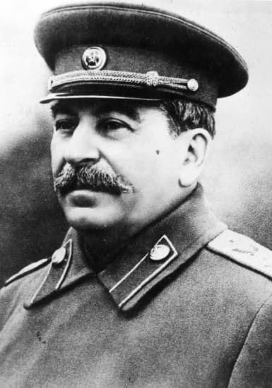 | Staline
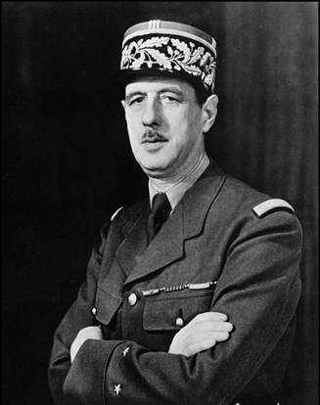 | De Gaulle
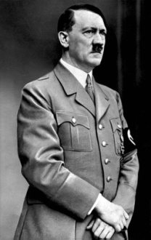 | Hitler

- Donnez la définition de guerre d’anéantissement ( 2 points )

- Sur la frise chronologique suivante, placez au bon endroit, les évènements suivants : la bombe atomique sur Hiroshima et Nagasaki, capitulation de l’Allemagne nazie, la bataille de Stalingrad. ( 2,5 points )
17 juillet 1942 - 2 février 1943 : Bataille de Stalingrad

8 mai 1948 : capitulation de l’Allemagne nazie

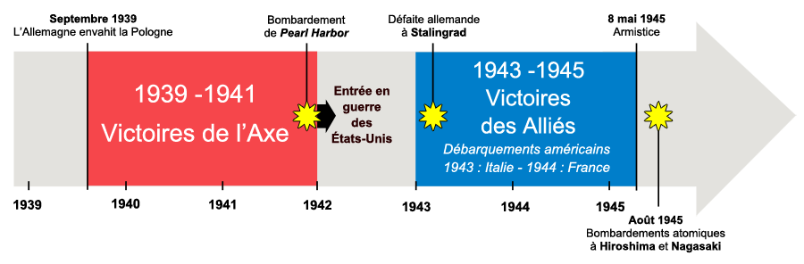
6 et 9 août 1945 : bombes atomiques sur Hiroshima et Nagasaki

III.] MOBILISER DES COMPETENCES RELEVANT DE L’ENSEIGNEMENT MORAL ET CIVIQUE / 10 POINTS

- QUESTIONS (5 points)

1°) Document 1 : Quand le visage de la nouvelle Marianne a-t-il été présenté aux Français ? Par qui ? (1 point)
Le visage de la nouvelle Marianne a été présenté en juillet 2018 par le Président de la République Emmanuel Macron.

2°) Document 1 : Sur quels supports la nouvelle Marianne a-t-elle été représentée ? [Deux réponses attendues] (1 point)
La nouvelle Marianne dessinée par la graffeuse française Yseult « Yz » Digan a été représentée « sur une façade d'immeuble du quartier de Toulon, à Périgueux » [lignes 3 et 4] et sur les nouveaux timbres-poste [ligne 12].

3°) Document 1 : Comment le choix de cette nouvelle Marianne est-il justifié par l’Elysée ? (1 point)
Dans cet article publié sur le site du Dauphiné, « L'Elysée avait indiqué mercredi avoir fait le choix d'une "Marianne déterminée, énergique, qui est ancrée dans le XXIe siècle et qui se projette dans l'action" [lignes 8 et 9].

4°) Que représente l’allégorie de Marianne ? (0.5 point)
L’allégorie de Marianne représente la République française et les valeurs qu’elle promeut.

Document 2 : les autres symboles de la République inscrits dans la Constitution
5°) Relevez au moins deux symboles de la République visible sur la photographie ci-dessus. (1 point)
Sur cette photographie, nous relevons la devise « Liberté, Egalité, Fraternité » ainsi que le drapeau tricolore (emblème national).

6°) Donnez le nom du symbole représenté par Plantu sur la caricature ci-dessous (0.5 point) :
Il s’agit de la Marseillaise, hymne national [intitulé initialement « Chant de guerre pour l’Armée du Rhin » par son auteur Rouget de Lisle].

B. DEVELOPPEMENT CONSTRUIT (5 points)
Lors de la journée portes ouvertes du lycée où vous souhaitez vous inscrire pour la prochaine rentrée, vous apprenez que les enseignants d’HG de ce lycée proposent un atelier intitulé « Préparer son entrée dans la citoyenneté française ». Intéressé(e), vous apprenez que le nombre de places est limité. Afin de déterminer la liste des élèves inscrits, les professeurs demandent aux élèves candidats de rédiger une lettre de motivation.
Vous exposerez dans cette lettre ce qui constitue pour vous la définition de la citoyenneté française, en veillant à bien rappeler quels sont les droits et les devoirs des citoyens français.

Conflans-Sainte-Honorine, le 13 mars 2020,

Conflans-Sainte-Honorine

OBJET : Candidature à l’atelier ‘‘Préparer son entrée dans la citoyenneté française“

Madame, Monsieur

Je me permets de vous adresser cette lettre suite à ma visite du lycée …. lors de la journée portes ouvertes. L’atelier que vous proposez sur ‘‘la citoyenneté française“ a retenu toute mon attention, surtout en cette année d’élections municipales. Je vais essayer de vous définir ce qu’est la citoyenneté française à mes yeux.
La citoyenneté française s’est construite depuis 1789. Elle concerne les Français et les Françaises majeur(e)s qui ont des droits et des devoirs.
La citoyenneté française est définie dans le code civil. Les citoyens français ont des droits politiques (ex : droit de vote, éligibilité). Les habitants du territoire français disposent de droits fondamentaux (ex : s'exprimer, manifester). La loi garantit les droits sociaux (travail, santé ou éducation) et civils (protection de la vie privée, possibilité d'aller et venir, de s'exprimer...).
Par ailleurs, les citoyens français ont également des devoirs : respecter les autres (rejeter toute forme de racisme ou de discrimination), participer aux frais de la nation (payer les impôts), respecter la loi, aller voter, connaître les symboles de la République…
J’aurai 18 ans lorsque je terminerai mes années d’études au lycée. D’ici là, en tant qu’apprenti-citoyen, je souhaite renforcer mes connaissances sur ce que représente en 2020 la citoyenneté française. Je pense que mon inscription à votre atelier participerait grandement à la construction de ma citoyenneté.
Je me tiens à votre disposition pour tout renseignement complémentaire.

Je vous prie de bien vouloir agréer, Madame, Monsieur, l’expression de mes salutations distinguées.

xxxx

